

ECOMONDO 2024 - DAILY NEWS DELL’8 NOVEMBRE

Il ministro Valditara a "L'Italia che studia verso il futuro": la transizione green ha bisogno di professionisti
Ad Ecomondo (fino a stasera alla fiera di Rimini), l’evento “L'Italia che studia verso il futuro" ha rappresentato un importante momento di approfondimento sulle professionalità e competenze necessarie per affrontare le sfide della transizione ecologica, in un contesto dove, secondo i dati Unioncamere, nei prossimi 5 anni saranno necessari 3,9 milioni di nuovi lavoratori green e il 52,6% delle aziende fatica a trovare candidati qualificati.
Su questo è intervenuto, davanti ad una folta platea composta anche da un centinaio di studenti, il Ministro dell'Istruzione e del Merito, Giuseppe Valditara per delineare le strategie formative del futuro: “Il tema del mismatch tra domanda e offerta di lavoro anche nel settore green è drammatico, come ha calcolato Unioncamere, al 2027 il 47% delle richieste di queste professioni verrà disatteso, perché la scuola non è in grado di offrire profili corrispondenti. Partendo da questa riflessione abbiamo varato la riforma del “4+2", che risponde anche ad una richiesta forte da parte delle famiglie, ed è un modello innovativo, che potenzia l’alternanza scuola-lavoro e la capacità di innovazione da parte delle scuole. Nella società del futuro ci sarà sempre più contaminazione nel rapporto tra formazione e impresa, che rappresenta un grande arricchimento e che farà comprendere sempre più ai ragazzi il valore del lavoro”. L'evento ha visto la partecipazione di numerosi esperti del settore: Luigi Di Marco di ASVIS, l'eurodeputata Annalisa Corrado, Patrizia Lombardi, Presidente della Rete delle Università per lo sviluppo sostenibile, Domenico Repetto, Direttore Divisione 1° Direzione generale ITC - Ministero dell’ambiente e della sicurezza energetica.

Forum della Buona Comunicazione: la comunicazione ambientale alla prova della complessità
Il 3° Forum della Buona Comunicazione, organizzato da Ecomondo e FERPI e il Ministero dell'Ambiente e della Sicurezza Energetica, in partnership con ASSOAMBIENTE ha esplorato come la comunicazione possa supportare efficacemente la transizione ecologica. La ‘complessità’ è stato il tema al centro del Forum 2024, legata anche all’irrompere nello scenario globale delle innovazioni tecnologiche e dell’Intelligenza Artificiale.
Fiorella Corrado, Capo Ufficio stampa Ministero dell'Ambiente e della Sicurezza Energetica, ha sottolineato: “La transizione ecologica in atto deve essere anche una transizione culturale, per questo come Ministero sentiamo forte la responsabilità di lavorare per accompagnare il Paese verso una nuova consapevolezza e un cambiamento culturale”. Filippo NANI, presidente FERPI, ha ricordato come la stessa comunicazione abbia l’obiettivo di essere una “comunicazione sostenibile”, che Ferpi ha voluto aggiungere come 18° ai 17 Sustainability Goals delle Nazioni Unite.
L'evento ha visto la partecipazione di voci autorevoli del giornalismo e dell'innovazione sostenibile, tra cui Arianna Voto, Rai per la Sostenibilità ESG, Laura Bettini, Radio24, Roberto Giovannini, Huffington Post: hanno portato testimonianze di esperienze concrete Letizia Nepi, Direttore Generale ErionCare, Marta De Gennario Brand Strategist di A2A e Monica Malavasi, Responsabile comunicazione e sostenibilità di ASSICA. L'evento si è concluso con la stesura di una bozza di manifesto della buona comunicazione, un documento che verrà sviluppato nei prossimi mesi per arrivare all'edizione 2025 con un vero e proprio Manifesto ECOMONDO-FERPI-MASE, stabilendo linee guida per una comunicazione ambientale efficace e responsabile.

Porti di pesca più sostenibili: strategie per la riduzione dei rifiuti marini
Il convegno organizzato dal Comitato Tecnico Scientifico di Ecomondo, dall'Università di Padova, da Legacoop Agroalimentare e dalla Cooperativa Lavoratori del Mare, ha evidenziato come il settore ittico, pur essendo potenziale fonte di rifiuti marini, possa diventare parte della soluzione attraverso pratiche innovative come la "pesca dei rifiuti" e l'adozione di sistemi di gestione sostenibile. Anna Montini, Assessore alla Blue Economy del Comune di Rimini, ha presentato le esperienze della Marineria di Rimini, particolarmente attiva nella riduzione dei rifiuti e un esempio virtuoso del Progetto Fish No Waste. Ha citato iniziative specifiche per la sostenibilità, come la sostituzione delle cassette monouso in polistirolo con quelle in plastica riutilizzabile e l'accordo con la società greca Enaleia per il recupero delle reti in plastica dismesse dai pescatori.
Bioedilizia: il legno come risorsa strategica per la decarbonizzazione
Organizzato dal Comitato Tecnico Scientifico di Ecomondo, Confagricoltura, Fondazione AlberItalia e Cluster Italia Foresta Legno, il convegno ha esplorato il potenziale del legno e dei biomateriali nel settore edilizio come strumenti chiave per il contrasto al cambiamento climatico. L'evento ha evidenziato come questi materiali offrano molteplici vantaggi: dalla sostituzione di prodotti da fonti fossili al recupero di materiali biologici di scarto, dalle migliori prestazioni energetiche allo stoccaggio di carbonio nel tempo.
"La crescita del patrimonio boschivo italiano, passato da 5 a 12 milioni di ettari negli ultimi anni, rappresenta una risorsa strategica per l'impresa forestale e la bioedilizia. Tuttavia, c'è bisogno di una maggiore valorizzazione e gestione di questo patrimonio ", ha dichiarato Enrico Allasia, Presidente di Confagricoltura Piemonte.
Il convegno ha analizzato questa situazione attraverso diversi interventi, dalla presentazione del rapporto sull’edilizia in legno in Italia di Federlegno Arredo, fino alle esperienze concrete come il progetto LIFE Be-WoodEN e la filiera corta della Magnifica Comunità di Fiemme.
"La sostenibilità e la circolarità sono caratteristiche intrinseche del mondo del legno. L'Europa sta sempre più riconoscendo il legno come un materiale da costruzione chiave per contrastare la crisi climatica" ha affermato Ugo Terzi di Federlegno Arredo durante il convegno.

N. B. - I convegni organizzati dal CTS aderiscono all'iniziativa NO WOMEN - NO PANEL

PRESS CONTACT - ITALIAN EXHIBITION GROUP
head of media & corporate communication: Elisabetta Vitali; press office manager: Marco Forcellini, Pier Francesco Bellini; international press office coordinator: Silvia Giorgi; press office coordinator: Luca Paganin; press office specialists: Nicoletta Evangelisti, Mirko Malgieri; media@iegexpo.it

MEDIA AGENCY
Hill & Knowlton
Francesca De Angelis, +39 342 7460159 - francesca.deangelis@hillandknowlton.com
Valentina Corsi - +39 3270425730 - valentina.corsi@hillandknowlton.com
Alessio Ricciuto - alessio.ricciuto@hillandknowlton.com
Stampa Estera - Oksana Smirnova - smirnova.consultant@hillandknowlton.com

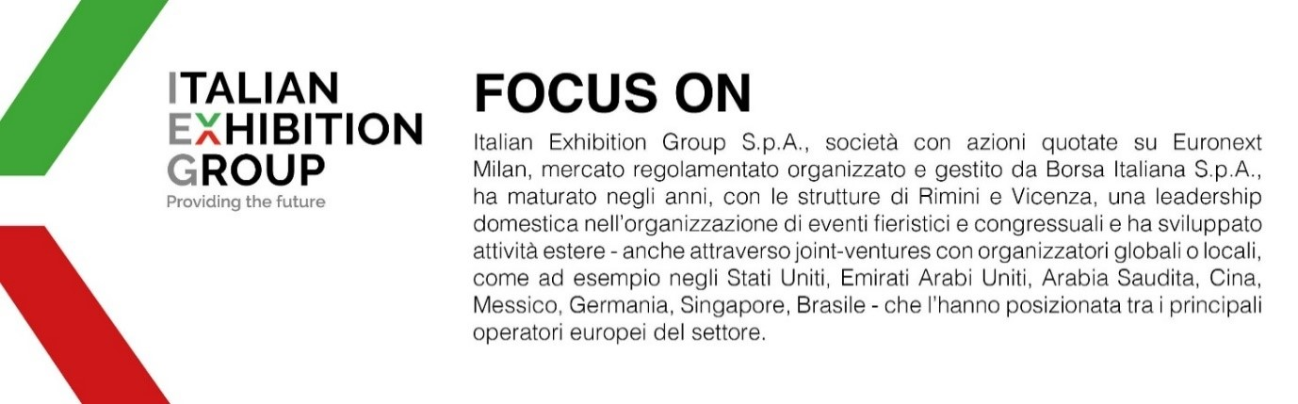
Il presente comunicato stampa contiene elementi previsionali e stime che riflettono le attuali opinioni del management (´forward-looking statements´) specie per quanto riguarda performance gestionali future, realizzazione di investimenti, andamento dei flussi di cassa ed evoluzione della struttura finanziaria. I forward-looking statements hanno per loro natura una componente di rischio e incertezza perché dipendono dal verificarsi di eventi futuri. I risultati effettivi potranno differire anche in misura significativa rispetto a quelli annunciati, in relazione a una pluralità di fattori tra cui, a solo titolo esemplificativo: andamento del mercato della ristorazione fuori casa e dei flussi turistici in Italia, andamento del mercato orafo - gioielliero, andamento del mercato della green economy; evoluzione del prezzo delle materie prime; condizioni macroeconomiche generali; fattori geopolitici ed evoluzioni del quadro normativo. Le informazioni contenute nel presente comunicato, inoltre, non pretendono di essere complete, né sono state verificate da terze parti indipendenti. Le proiezioni, le stime e gli obiettivi qui presentati si basano sulle informazioni a disposizione della Società alla data del presente comunicato.

